**מסמך אפיון לפרוייקט**

**יישום למיפוי בתי משפט בארץ**

דניאל זריהון – 313221772

גטש מאנאי – 327352068

דור סרוסי - 205404528

1. **רקע**

אנשים רבים מוזמנים או מעוניינים להגיע לבתי משפט על מנת לתת דין כלשהו, לקבל שירות או לצפות במשפט אשר אמור להתנהל.

כיום על מנת לאתר בית משפט בישראל נדרש לחפש על פי שמו באתרי אינטרנט בצורה לא נוחה ולא יעילה כמוכן, לא תמיד ניתן לסמוך על אתרי אינטרנט לא רשמיים.

דרך אחרת הינה להתקשר לטלפון ממשלתי ולהמתין זמן רב על קו הטלפון על מנת לקבל כתובת, טלפון ואת השירותים של אותו בית משפט.

1. **מטרת הפרויקט**

פיתוח כלי יישום מבוסס GIS המאפשר למשתמשים לחפש בתי משפט שונים וחלוקה שלהם לפי השירותים שבית המשפט נותן.

1. **תיאור המערכת**

המערכת תפותח כיישום WEB כך שניתן יהיה לגשת מכל דפדפן (במחשב, בטאבלט ובטלפונים החכמים).

WEB – פיתוח באמצעות HTML, CSS

Database – נמצא במערכת govMap

רכיב גאוגרפי – govMap

1. **משתמשי המערכת**

**אזרח (משתמש רגיל)** – יוכל להסתכל על המפה ולראות אזורים בהם נמצאים בתי המשפט, לבדוק מה הקטגוריות של כל בית משפט, מה בתי המשפט הקרובים לביתו ומה השירותים שכל אחד מהם נותן.

**מנהל** – אחראי על עדכון נתוני בתי המשפט כך שיהיו רלוונטים ונכונים, תחזור ותיקון תקלות וכמובן הוספה / מחיקה של בתי משפט במידת הצורך מהיישום.

1. **יכולות היישום**

* בסיס היישום הינו רכיב גאוגרפי GIS
* צפייה בבתי המשפט הפרוסים בארץ
* צפייה בשירותים שבית משפט נותן כגון :
  + עניינים מקומיים
  + תביעות קטנות
  + בית משפט לנוער
  + נתוני בית המשפט:
  + שעות פתיחה
  + כתובת
  + טלפון
  + אתר בית המשפט
  + ניווט אל בית המשפט הרצוי
* מנהל המערכת יוכל לתחזק ולבצע עדכונים לבסיס הנתונים.

1. **פעילויות היישום**

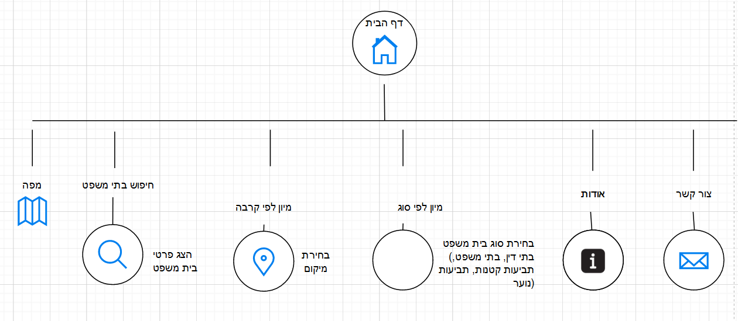

1. **מסכי המערכת**

מסך ראשי:

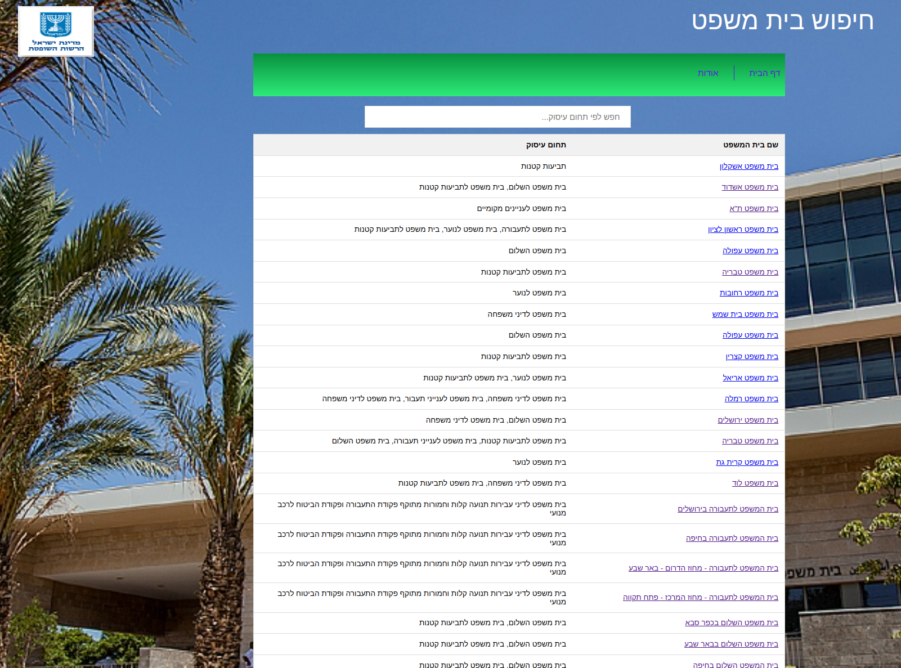

בחירת מיקום:

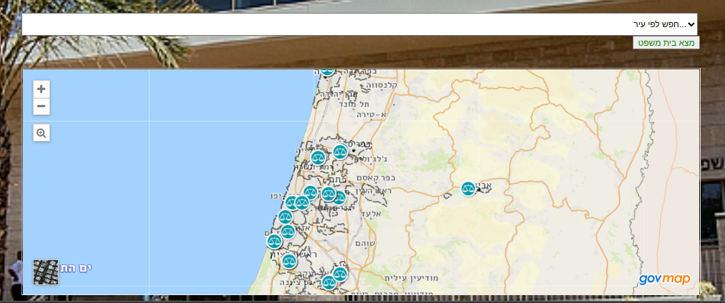

בחירת לפי עיר:

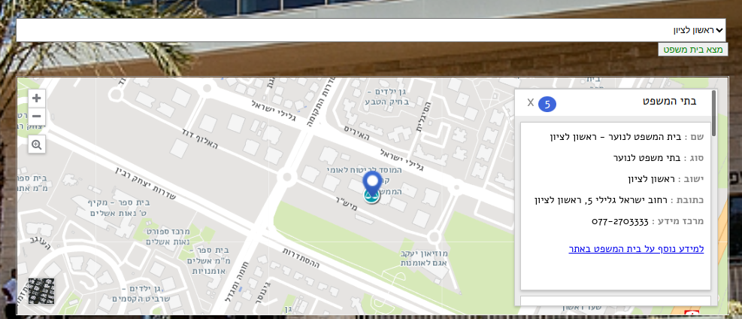

בחירה לפי תחום עיסוק:

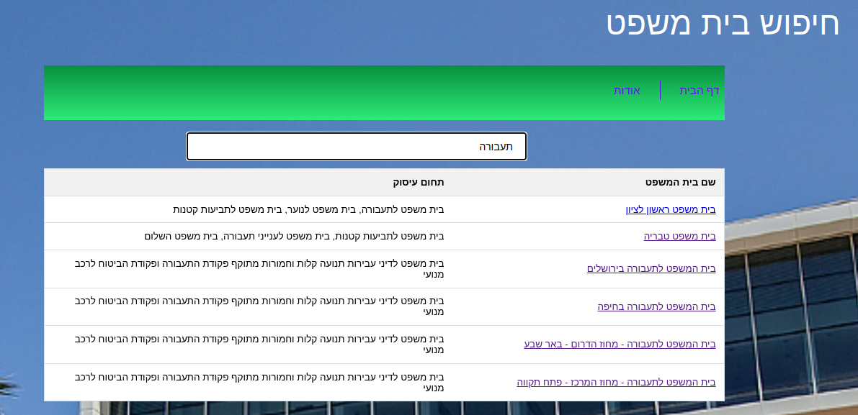

אודות:

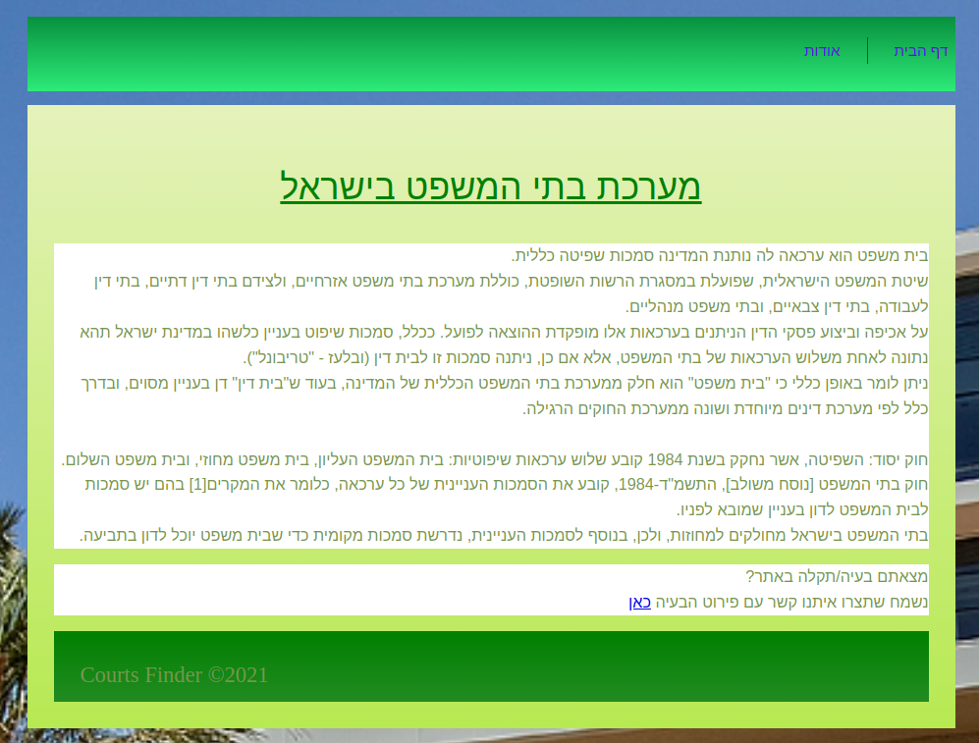

1. **בסיס הנתונים:**

במערכת יהיה בסיס נתונים אשר יכלול טבלאות של נתונים גאוגרפיים וטבלאות על נתוני בתי המשפט.

בנוסף יהיו הערכים האפשריים הבאים:

בית משפט:

-בית משפט בית שמש

-בית משפט ראשון לציון

-בית משפט רחובות

**שם בית משפט, מיקום, סוג**

סוג:

-תביעות קטנות

-תביעות נוער

-בית דין

-פלילי